МИНИСТЕРСТВО НАУКИ И ВЫСШЕГО ОБРАЗОВАНИЯ РФ

федеральное государственное бюджетное образовательное учреждение высшего образования

**«Вологодский государственный университет»**

**Институт математики, естественных и компьютерных наук**

**Информатика и вычислительная техника**

**ОТЧЕТ ПО ЛАБОРАТОРНОЙ РАБОТЕ №1**

Введение.

Дисциплина: «Моделирование систем»

Направление подготовки: 09.03.01. Информатика и вычислительная техника

|  |  |
| --- | --- |
| Руководитель | Дегтярев М.Е. |
| Выполнил студент | Пчелкина О.С. |
| Группа, курс | ВМ-41 |
| Дата сдачи | ________________________ |
| Дата защиты | ___________________________________________  *(подпись преподавателя)* |

Вологда

2022 г.

Цель работы: Ознакомление с программой GPSS, изучение базового синтаксиса, моделирование системы на примере задач. Построение блок-схем в соответствии с моделями и текстом программы.

Ход работы:

1. Выполнение заданий согласно варианту 5.

Таблица соответствия варианта и значений.





Задание 1. Заказы на горячие блюда в кафе поступают с интервалом (t1) мин., время на приготовление блюда занимает от 20 до 10 мин. Смоделируйте обслуживание 20 клиентов.

|  |  |
| --- | --- |
| Элементы GPSS | Интерпретация |
| Транзакты:  1-й сегмент | Заказы |
| Приборы:  CAFE | Кафе |

|  |  |
| --- | --- |
| Блок схема: | Код программы: |
|  | SIMULATE  GENERATE 9,3,,20  SEIZE CAFE  ADVANCE 15,5  RELEASE CAFE  TERMINATE 1  START 20 |

Report:

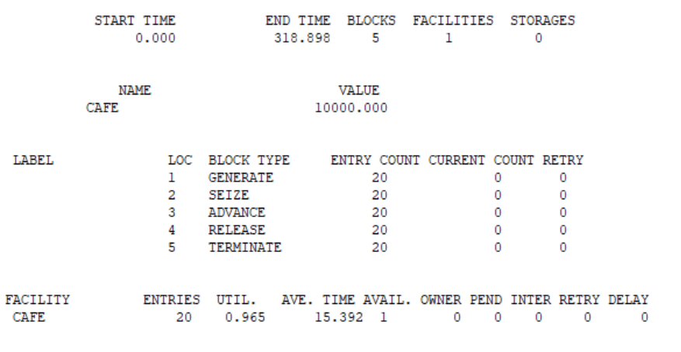

Задание 2. Прививка животных ветеринаром занимает (t2) мин., животные поступают с интервалом (t3) мин. Смоделируйте очередь из 70 животных.

|  |  |
| --- | --- |
| Элементы GPSS | Интерпретация |
| Транзакты:  1-й сегмент | Животные |
| Приборы:  VET | Ветеринар |

|  |  |
| --- | --- |
| Блок схема: | Код программы: |
|  | SIMULATE  GENERATE 3,1,,70  SEIZE VET  ADVANCE 6,2  RELEASE VET  TERMINATE 1  START 70 |

Report:

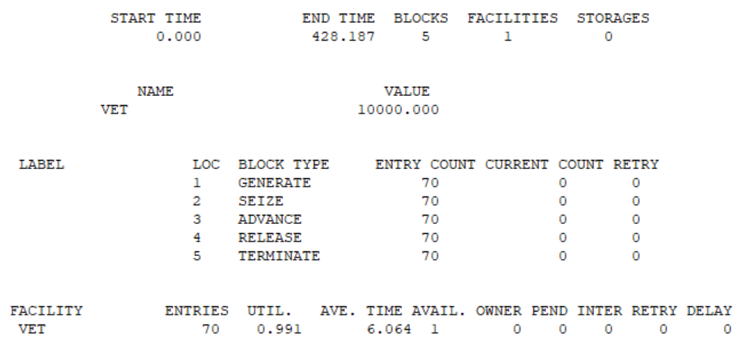

Задание 3. Обслуживание автомобилей на автозаправочной станции производится в среднем за (6±2) мин., клиенты приходят с интервалом (4±2)мин. Смоделируйте очередь для (k4) автомобилей.

|  |  |
| --- | --- |
| Элементы GPSS | Интерпретация |
| Транзакты:  1-й сегмент | Автомобили |
| Приборы:  AZS | Заправочная станция |

|  |  |
| --- | --- |
| Блок схема: | Код программы: |
|  | SIMULATE  GENERATE 4,2,,250  SEIZE AZS  ADVANCE 6,2  RELEASE AZS  TERMINATE 1  START 250 |

Report:

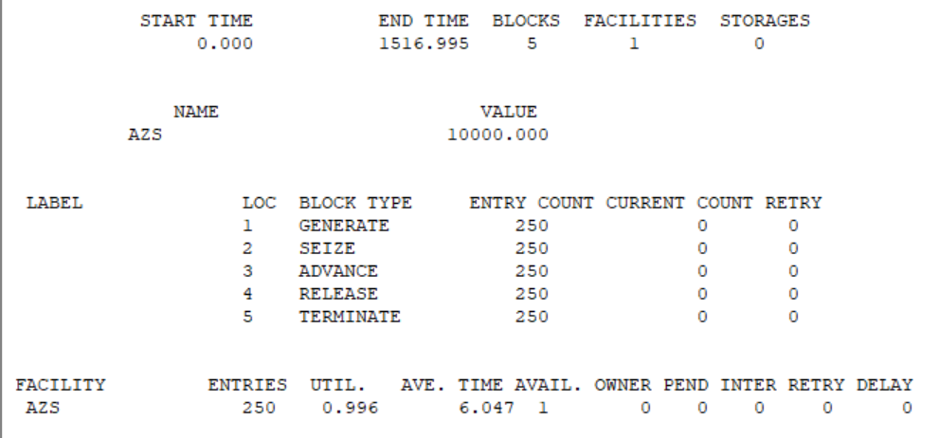

Задание 4. Прием у врача длится от 10 до 15 мин., пациенты приходят с интервалом (t5) мин. За время приема врач обслуживает 20 пациентов.

|  |  |
| --- | --- |
| Элементы GPSS | Интерпретация |
| Транзакты:  1-й сегмент | Пациенты |
| Приборы:  DOC | Прием у врача |

|  |  |
| --- | --- |
| Блок схема: | Код программы: |
|  | SIMULATE  GENERATE 180,60,,20  SEIZE DOC  ADVANCE 750,150  RELEASE DOC  TERMINATE 1  START 20 |

Report:

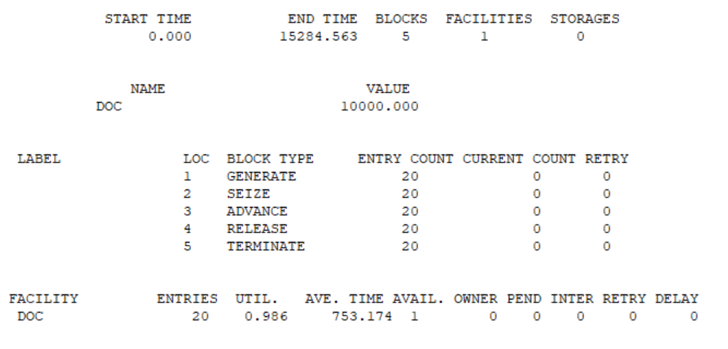

Задание 5. Поиск книги в библиотеке занимает от 5 до 7 мин., читатель обращается за книгами каждые (t6)мин. Смоделируйте обслуживание 50 человек.

|  |  |
| --- | --- |
| Элементы GPSS | Интерпретация |
| Транзакты:  1-й сегмент | Читатели |
| Приборы:  LIB | Библиотека |

|  |  |
| --- | --- |
| Блок схема: | Код программы: |
|  | SIMULATE  GENERATE 8,2,,50  SEIZE LIB  ADVANCE 6,1  RELEASE LIB  TERMINATE 1  START 50 |

Report:

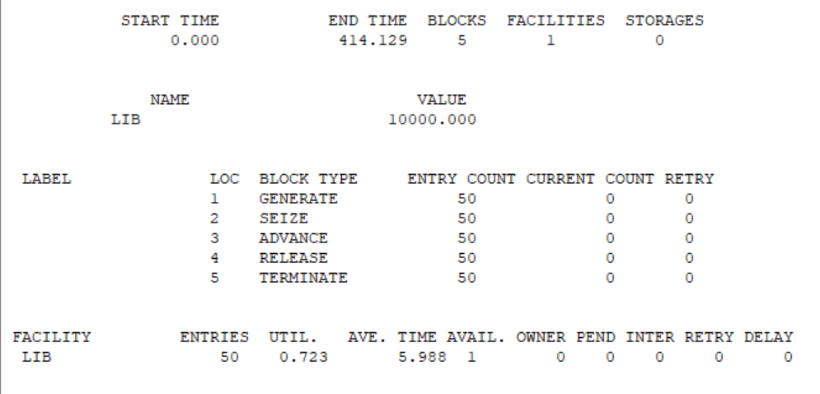

Задание 6. Заявка на резервирование билетов поступают с интервалом (5±2) мин. , времени на одну операцию затрачивается (t7) мин. Смоделировать очередь из 30 человек.

|  |  |
| --- | --- |
| Элементы GPSS | Интерпретация |
| Транзакты:  1-й сегмент | Заявки на резервирование билетов |
| Приборы:  BIL | Резервирование билетов |

|  |  |
| --- | --- |
| Блок схема: | Код программы: |
|  | SIMULATE  GENERATE 5,2,,30  SEIZE BIL  ADVANCE 12,9  RELEASE BIL  TERMINATE 1  START 30 |

Report:

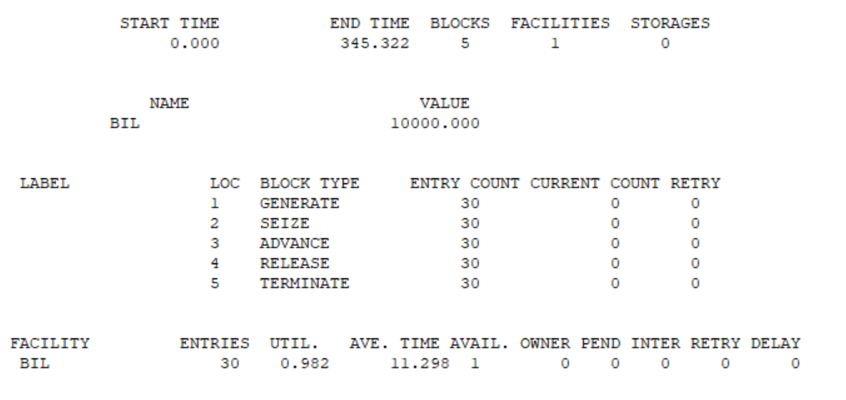

Задание 7. Экзаменатор принимает экзамен у одного человека за (t8) мин., группа состоит из 25 студентов. Смоделируйте очередь, если студенты готовятся к ответу (k9) мин.

|  |  |
| --- | --- |
| Элементы GPSS | Интерпретация |
| Транзакты:  1-й сегмент | Подготовка к ответу |
| Приборы:  EKZ | Экзаменатор |

|  |  |
| --- | --- |
| Блок схема: | Код программы: |
|  | SIMULATE  GENERATE 30,,,25  SEIZE EKZ  ADVANCE 14,4  RELEASE EKZ  TERMINATE 1  START 25 |

Report:

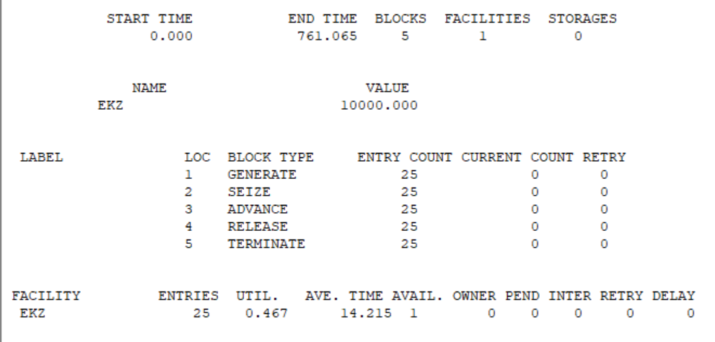

Задание 8. Токарь обрабатывает деталь на станке за (12±3) мин., детали приходят с интервалом (7±2) мин. Смоделируйте очередь для 100 деталей.

|  |  |
| --- | --- |
| Элементы GPSS | Интерпретация |
| Транзакты:  1-й сегмент | Детали |
| Приборы:  TURNER | Токарь |

|  |  |
| --- | --- |
| Блок схема: | Код программы: |
|  | SIMULATE  GENERATE 7,2,,100  SEIZE TURNER  ADVANCE 12,3  RELEASE TURNER  TERMINATE 1  START 100 |

Report:

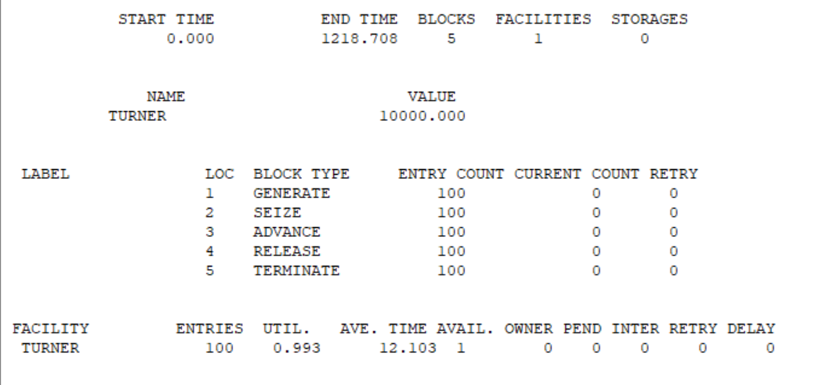

Вывод: таким образом, мы ознакомились с программой GPSS, изучили базовый синтаксис, смоделировали системы на примере задач. Построили блок-схемы в соответствии с моделями и текстом программы.

В блоке GENERATE задавали начальные параметры генерации, добавляли ограничение на количество транзактов.

В блоке ADVANCE задавали задержку транзактов на определенный промежуток времени в соответствии с выполняемыми ими действиями.